[吉林大学某研究团队所发文章被质疑发生图片重叠](https://mp.weixin.qq.com/s?__biz=MzkzNTg2MDgwMQ==&mid=2247486935&idx=1&sn=2d85fc219aa75e01d35364fb0424ace3)

plus[Pubpeer Plus](javascript:void(0);)2025-04-29 09:03:26河南



2018 年 3 月 6 日，吉林大学Han Haobo 研究团队，在***International Journal of Nanomedicine***上发表的题为**“Inhibition of cell proliferation and migration through nucleobase-modified polyamidoamine-mediated p53 delivery”**的研究论文，**被质疑文中出现图片重叠。**

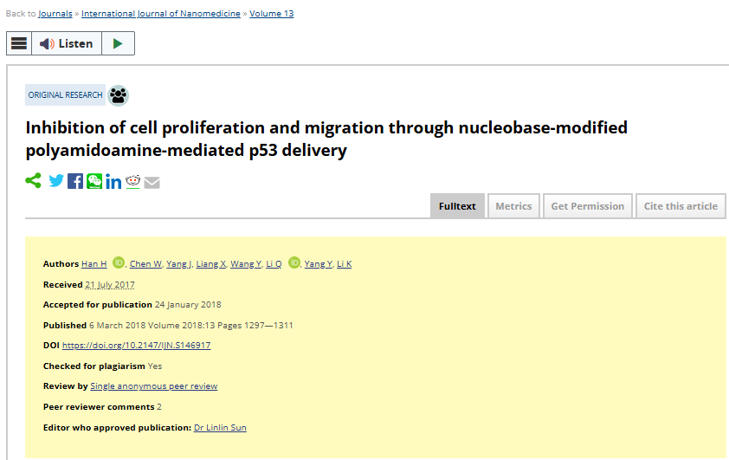

该文章于2025年1月在Pubpeer上被读者质疑：**文章出现图片重叠。**

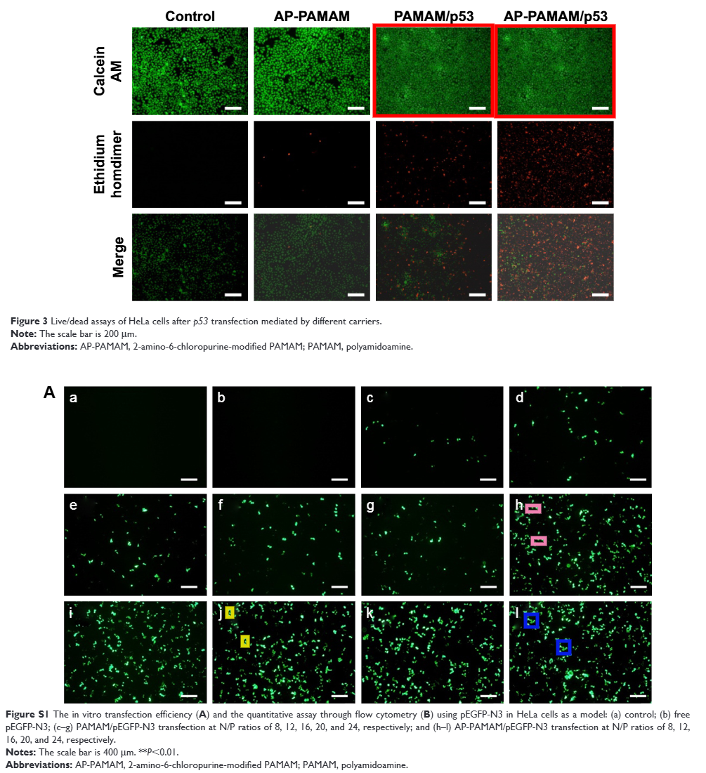

**相关消息**

https://pubpeer.com/publications/926158CB6DE76E454667587FC19C9C#1